【今日主題】
新人新生活
講員︰王裕一弟兄(校園團契)
經文︰以弗所書四17--24
大綱 :
- 信主以前，怎麼回事 ?
(17-19節)

- 甚麼才是真的信主？
(20-21節)

- 信主時，到底發生甚麼事？
(22、24節)

- 信主之後，應該怎麼活呢？
(23、四24--六20節)

姊妹詩班【恩典之路】
祢是我的主 引我走正義路
高山或低谷 都是祢在保護
萬人中唯獨 祢愛我認識我
永遠不變的應許 這一生都是祝福
一步又一步 這是恩典之路
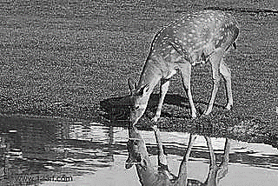
祢愛 祢手 將我緊緊抓住
一步又一步 這是盼望之路
祢愛 祢手 牽引我走這人生路

本週各項聚會
今日 09:30 兒童主日學
09:45 主日講道
09:45 中學生團契
11:00 慕道班 啟發課程
11:00《擘餅記念主聚會》
14:10 健康講座 許家蓁姊妹
週二 07:30 晨更禱告會
19:30 英文查經班
週三 19:30 交通禱告會 陳宗賢弟兄
週四 14:30 姊妹聚會 程俊苓姊妹
15:30 姊妹禱告會 成淑靜姊妹
週五 19:00 愛的團契 查經聚會
19:30 小社青 靈修分享會
週六 18:00 社青團契 讀書會
15:00 大專團契 門徒訓練

2/26~3/4~~詩篇靈修進度
詩篇28~34篇
今年就一起用詩篇來靈修吧

下週起【成人主日學】開課
從詩篇學禱告─親近神的十條小徑
下週起【成人主日學】將以十堂課講授聖經中《詩篇》的精華；從《詩篇》的特性分類如︰讚美詩、哀歌、感恩詩、信靠詩、君王詩、智慧詩、律法詩、咒詛詩…等來講授。
1.歷史背景與客觀情境
2.作者心境與表達方法
3.當今禱告生活之應用

歡迎弟兄姊妹把握機會，並預備時間參加課程。
時間︰自3/5起~至7/2，每一、三、五週日下午2:10~4:00
第一堂課（3/5）
主題—你們要稱頌耶和華《讚美詩篇》
請預讀詩篇—8、33、103、113、134-136、150
今天下午【健康講座】
~~脊椎對人體的健康影響
講員:許家蓁護理師
時間︰2/26(主日)下午2:10
※歡迎邀請朋友參加

【追思感恩聚會】教會長輩屠一峰弟兄(屠德銘弟兄之父)於1/10凌晨於美國舊金山安息主懷，享年103歲。家屬預定於3/4(六)上午10:00於本教會大堂舉行「追思感恩聚會」，敬請關心及參加。
【兒童主日學】代禱事項
˙《主日學老師退修會》於2/26下午~27舉行。願老師們透過分享、代禱、裝備重新得力，並再一次帶著初衷，在上帝託付的教學角色上，依靠主、同心努力向前行。
2/26(日) | 2/27(一)
主日聚會 | 7:30-9:00  早餐
9:30-11:30
請跟你旁邊的
主日學老師說
~~你真的很重要！
講師：胡偉騏老師
12:00-1:00
午餐
1:30  從教會一同出發  （搭乘捷運） | 1:00-４:00  主日學教學討論
4:00-6:00  二月份禱告會  ＋同工會 | 4:00  返家團圓
6:00-7:30
晚餐時間
7:30-10:00
同心圓時間
˙《親子主日同樂會》將於3/5主日上午舉辦。願所規劃的活動拉近主日學老師、孩子與家長的距離。

屬靈小語--《從此時開始》
在聖經福音書中的瘸子與瞎子、瘋子與痲瘋患者、稅吏與罪人，為何都得到耶穌基督的幫助與拯救？因為他們對自己所尋求的有真正的渴望，他們以信實的信心來就近基督。
耶穌基督對他們的要求代表性的回應是︰「照著你們的信給你們成全了吧。」(太9:29)。而這仍然是祂今天的回答。按照我們的信心，事情就要那樣成就，得不著的原因，絕大多數由於我們沒有渴望的心。
但是，你問︰「不是所有基督徒都渴望基督成為他們的救主嗎？」是的，然而這裡有個陷阱，許多人是為了來生而需要基督的救恩，他們希望離世的時候，基督能幫助他們進入天國。這樣的心態，並沒有讓耶穌基督成為救主。
我們必須還活著的時候，就擁有祂。若基督救你，那必須是在今生藉著改變每一件關於你的事來完成；也就是說，你將會有一種新的思想行為型態，這種改變，會像瞎子看見、瘸子行走、啞巴說話一樣徹底。
得救就是被更新改變成為耶穌的樣式。是去得著祂的謙卑、柔和與克己；那包含祂對神的愛，渴望行神的旨意，以及只為神的榮耀而活。若你心裏也有這樣的渴望與觀點，你就活在基督而來的救恩中；若你不要這些東西，而且不能像就近耶穌的那些病人一樣強烈地為得著幫助而懇求，顯然你還不願意讓基督成為你的救主。（摘錄自-更貼近神的心/作者:伯納˙班利）
臺北市中正區100南海路39號。電話（02）23710952傳真（02）23113751

台北基督徒聚會處 第2469期 2017.02.26
教會網站：http://www.taipeiassembly.org 年度主題：敬拜事奉的人生
主日上午 主日下午 下週主日上午 下週主日下午
聚會時間：9時45分 2時10分 9時45分 2時10分
司 會：劉耀仁弟兄 呂允仁弟兄
領 詩： 劉耀仁弟兄 彭書睿弟兄 呂允仁弟兄
司 琴：王清清姊妹 健康講座 俞齊君姊妹 溫晨昕姊妹
講 員： 王裕一弟兄 許家蓁姊妹 羅煜寰弟兄 呂允仁弟兄
本週題目：新人新生活 下週主題：命令的總歸
本週經文：以弗所書4:17~24 下週經文：提摩太前書1:1-11
上午招待：王雅麗姊妹 林寶猜姊妹 下週招待： 蔣震彥弟兄 林和東弟兄
吳純紹姊妹 楊晴智姊妹
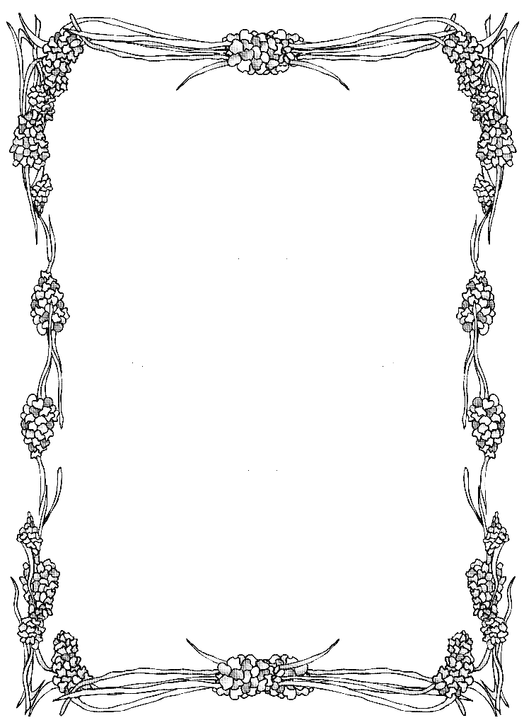

你們行事不要再像外邦人存虛妄的心行事。
他們心地昏昧，與神所賜的生命隔絕了，都因自己無知，心裡剛硬；
良心既然喪盡，就放縱私慾，貪行種種的污穢。
你們學了基督，卻不是這樣。 以弗所書4:17~20

